Bonjour.

Permettez-moi de vous informer qu’on 2021, j’été sélectionné pour le remboursement de factures, mais pour des raisons personnelles, je n’ai pas pu voyagé, il m’a été possible d’obtenir une facture fictive, mais je n’ai pas voulu procéder à cette méthode afin de préserver les fonds de la fondation.

Malheureusement ceci a affecté négativement mon classement.

Cordialement.

Boubou Abdelhamid.

PPR : 7

CIN : Lkkkk

Bonjour,

Etant donné, l’utilisation régulière des moyens de transport et principalement le transport régulier (CTM) , et comme vous le savez que ce genre de transport demande toujours une carte de FOS Physique.Je vous demande s’il est possible de m’envoyer mes cartes de FOS par voie postale pour que je puisse bénéficier des tarifs de réduction de ce mode e transport.

Dans attente d’une réponse favorable, veuillez agréer Monsieur, Madame mes salutations les plus dévouées.

Cordialement

Bonjour,

Suite à ma mise en disponibilité j’ai payé les droits d’abonnement à la FOS,aujourd’hui j’ai été surprise par l’invalidité de ma carte en voulant l’utiliser pour payer un ticket de train pour le numéro :

0000000 et 00000000000

Je vous renvoi en pj le reçu  de paiement.

Merci de me régler ce problème dans les plus brefs délais.

Cordialement.

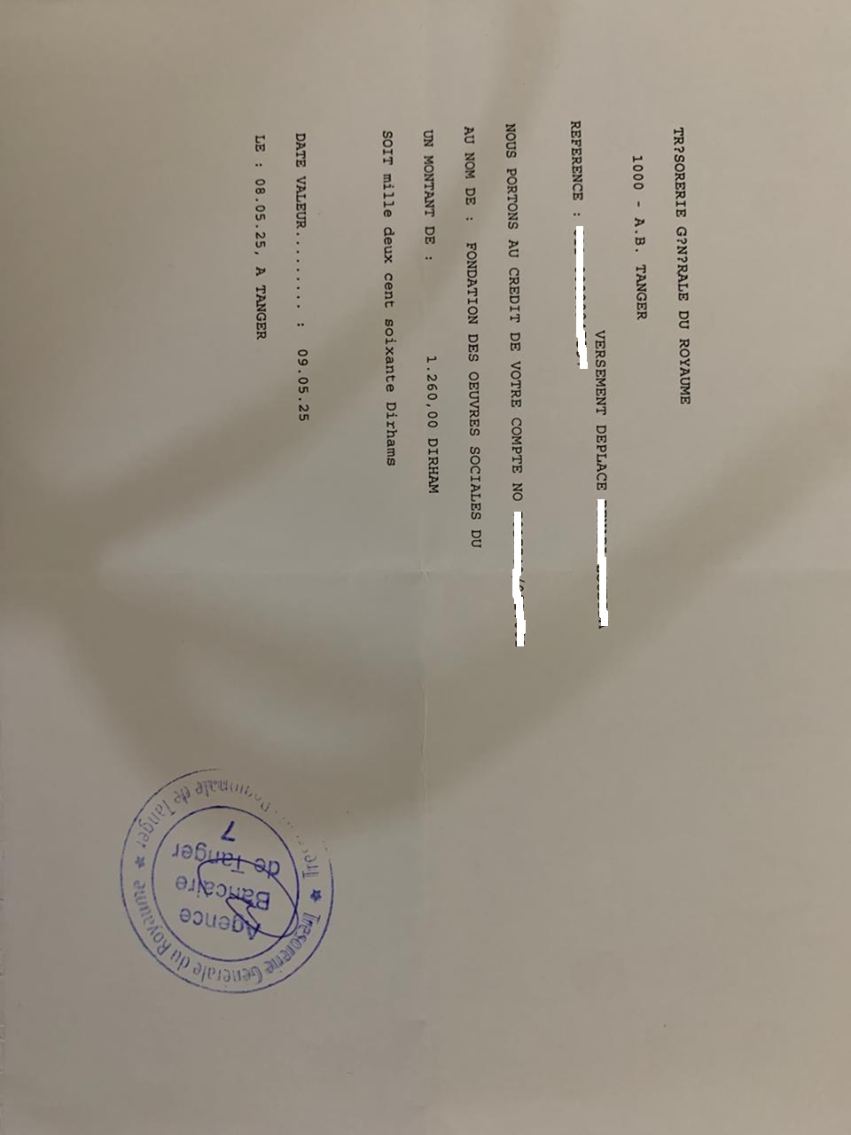

Bonjour;

J’ai l’honneur de vous demander de bien vouloir m’orienter pour régulariser ma situation envers votre fondation sachant que j’ai été mise en disponibilité depuis le 01/01/2024 et réintégrée le 24/03/2025 à la direction régionale des impôts de fès.

PPR N:44

Nom et prénom: fadwa

CIN: fhhggg

Cordialement

Bonjour ;

Suite à une maladie chronique, je vous demande l'annulation de ma réservation au complexe MOUNA et le remboursement total.

Le centre sélectionné est : complexe « MOUNA »  Tetouan.

La période sélectionnée est 26/05/2025 au 30/05/2025.

Appartement 10 ;

Prix total : 1000 dhs.

PPR : 444.

Vous trouverez, en pièce jointe, le certificat médical.

Ci-dessus le message de la transaction bancaire.

Merci de faire le nécessaire.

bonjours, j'arrive pas à déposer ma demande de prêt d'estivage ni sur l'application mobile ni sur votre sit web, dont le lancement était prévu normalement aujourd'hui à 10 H.

Cordialement

تحية طيبة وبعد،

أتقدم بطلب للحصول على سلفة استثنائية بقيمة 10000 درهم لتغطية احتياجات سنة 2025، نظرًا للظروف المالية الطارئة التي أواجهها بصفتي المنخرط المتقاعد الكركراوي البشير.

معلوماتي:

  رقم البطاقة الوطنية: F000

  رقم المعاش: 7

  رقم التأجير (PPR): 2

  الهاتف: 06

 العنوان: شارع الكندي إقامة 4

آمل أن تتفضلوا بمنحي المساعدة المالية.

وتقبلوا فائق الاحترام والتقدير.

المنخرط المتقاعد،

البشير

**À l'attention de M. le président des Œuvres Sociales du Ministère de l'Économie et des Finances**

Monsieur,

Je me permets de vous adresser la présente réclamation suite à ma non-sélection pour bénéficier des services d'estivage au titre de l'année 2025. La raison qui peut être à l’origine  pour cette non-sélection est que j'aurais déjà bénéficié dudit service au titre de l'année 2022.

Cependant, je tiens à porter à votre connaissance une clarification essentielle concernant ma situation en 2022. En effet, bien que j'aie été sélectionné(e) pour bénéficier des services d'estivage cette année-là, mon dossier de remboursement relatif à cette prestation a été **formellement rejeté par les Œuvres Sociales.** Ce rejet signifie que, malgré ma sélection initiale, je n'ai en réalité pas pu bénéficier concrètement du service d'estivage, et aucune prise en charge financière n'a été effectuée.

Malgré cette réalité factuelle, il semblerait que mon dossier conserve la mention d'un bénéfice du service d'estivage en 2022, ce qui, d'après les critères de sélection, a un impact négatif sur ma notation et ma capacité à bénéficier à nouveau de ce service lors des années ultérieures.

Je sollicite par la présente une révision attentive de mon dossier et la correction de cette information erronée. Je vous prie de bien vouloir prendre en considération le fait que le rejet de mon dossier de remboursement en 2022 atteste de mon non-bénéfice effectif du service.

Je vous serais reconnaissant de bien vouloir procéder à la mise à jour de mon statut et de réexaminer ma candidature pour les services d'estivage au titre de l'année 2025, en tenant compte de cette précision.

Dans l'attente de votre réponse et d'une issue favorable à ma réclamation, je vous prie d'agréer,  Monsieur, l'expression de mes salutations distinguées.

**Rachid**

**Trésorerie Générale du Royaume**

DDP : 1

GSM : 0

Bonjour

Monsieur le Directeur de la Fondation des œuvres sociales,

Je vous écris pour vous demander le remboursement de la réduction concernant la carte à navette auprès de l'ONCF que j'ai achetée( abonnement) pour le trajet de Bouznika à Rabat Ville pour une période de 3 mois.

Je joins à cette demande les informations suivantes :

- La facture pour une période de validité : du 16/04/2025 au 15/07/2025

PPR : 2

Je vous remercie d'avance pour votre traitement de cette demande.

Cordialement,

Ouafa

Bonjour,

Suite à la publication de la liste des bénéficiaires au centre d'estivage, j'ai râté le jour de la réservation vu des conditions familiales et j'étais pas au courant..

Est ce qu'il y a une possibilité de faire la réservation ?

Cordialement

السلام عليكم

بخصوص الاسفادة من الدعم المدرسي للحاصلين على شهادة الباكالوريا اود ان استفيد من هده الخدمة لابنتي

شكرا

Objet : Correction d'une erreur dans le formulaire d'inscription

Madame, Monsieur,

Je souhaite vous informer qu'une erreur s’est glissée lors de mon inscription au concours des techniciens spécialisés en topographie.

J’ai indiqué par erreur EST Casablanca comme établissement de formation, alors que j’ai en réalité obtenu mon diplôme de technicien spécialisé à l’ISTA Casablanca.

Je vous prie de bien vouloir prendre en considération cette correction. Je reste à votre disposition pour tout document justificatif complémentaire.

Veuillez agréer, Madame, Monsieur, l’expression de mes salutations distinguées.

Fadma

CIN :B

Tél : 064

Bonjour,

Je me permets de vous contacter dans le cadre de l’estivage 2025, pour lequel j’ai eu l’honneur d’être retenue dans la catégorie « Remboursement des factures 2025».

Afin de préparer mon séjour dans les meilleures conditions et conformément aux modalités prévues, je souhaiterais obtenir des éclaircissements sur les points suivants :

1.      Est-il possible de présenter plusieurs factures correspondant à des séjours effectués dans des établissements différents (par exemple, 5 jours dans un établissement et 2 jours dans un autre), à condition que la durée totale ne dépasse pas les 7 jours prévus ?

2.      Dans le cas où la facture présenterait une durée de séjour supérieure à 7 jours, la Fondation l’acceptera-t-elle et procédera-t-elle au remboursement dans la limite des 7 jours prévus dans le cadre du programme d’estivage ?

3.      Enfin, l’annonce fait référence à une « facture ou reçu de paiement ». Ainsi, je souhaiterais savoir si, dans le cas d’une réservation effectuée via une plateforme telle que Booking, un reçu de paiement est suffisant pour justifier le séjour — notamment dans le cas de la location d’un appartement, où il n’est pas systématiquement délivré de facture au sens classique du terme, contrairement à un hôtel qui fournit généralement une facture nominative.

Je vous remercie par avance pour votre retour.

Très cordialement,

**Asmae**

Bonjour Fos-Mef

J’aimerais bien faire une réclamation au sujet de ma réservation pour la période d’estivage d’abord, comme j’ai bénéficier une seule fois de vos prestations pour l’été, c’était en 2019 et j’ai pu avoir un appartement au centre cabo negro, après cette période, j’ai demandé pour un remboursement facture été mais en vain. Cette année, je me suis dit d’essayer à nouveau, déjà la circulaire demeure floue quant au score des différents critère, et j’ai été surprise de voir que y a un score minimum pour chaque centre et qui est très élevé, au moins si nous étions informé de la manière avec laquelle vous calculez les scores, on aurait pu choisir les centres dont vous n’exigez pas des scores minimum trop élevés ;

Secondo, avec cette manière de procéder, j’ai tenté la période hors estivage, sachant que seule la période du 16 au 21 qui a été disponible sur le site de hacienda à el jadida,

Je me déplace, j’engage des frais gasoil, énergie, temps, autoroute, une famille et à ma grande surprise, la piscine est non fonctionnelle et non prévue d’être fonctionnelle courant ces 5 nuités, à quoi bon d’engager un tel effort, à quoi bon de publier des circulaires si le mot estivage qui y figure, renvoie plutôt à une simple résidence, où pouvoir passer 5 nuités, je suis fatalement déçue et ayant demandé à plusieurs fois à la personne en charge sur place, il m’a exprimé son malheur aussi, et que seul le syndic de la résidence décide quand régler ce problème. Je pense que le minimum requis est d’informer les gens, que ces piscine sont non fonctionnelles durant les différents périodes de l’année afin de ne plus confondre estivage avec une résidence.

Je pense ne plus avoir recourir à vos prestations d’estivage comme le mot d’ordre est la déception !:!!

Bien cordialement

Madame, Monsieur,

Nous sommes l’Université Privée de Fès (UPF) et nous collaborons déjà avec plusieurs associations et œuvres sociales d’établissements publics au Maroc. Grâce à ces partenariats, les enfants de leurs membres bénéficient d’une réduction pouvant aller jusqu’à 20 % sur les frais de scolarité.

À ce titre, je vous contacte pour envisager un partenariat similaire avec votre association. En effet, plusieurs enfants d’agents de votre ministère poursuivent actuellement leurs études à l’UPF, et règlent l’intégralité de leurs frais de scolarité.

Nous serions heureux de mettre en place une convention permettant à ces familles de profiter d’une réduction, semblable à celles déjà offertes dans le cadre de nos collaborations existantes.

Je me tiens à votre disposition pour évoquer plus en détail cette proposition, et vous remercie par avance pour votre attention.

Cordialement,